Deuterostomia (deuterostomes)
Echinodermata
http://animaldiversity.ummz.umich.edu/site/accounts/information/Echinodermata.html

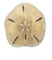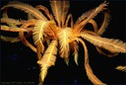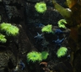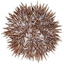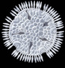

  - Class Asteroidea
  - lass Crinoidea
  - Class Echinoidea
  - Class Holothuroidea
  - Class Ophiuroidea
  - Class Somasteroidea
http://nl.wikipedia.org/wiki/Stekelhuidigen
http://www.palaeo-online.de/d/trias/echinodermen.html

Kenmerken echinodermata
1) Stekels
De stekelhuidigen zijn dieren die er inderdaad stekelig uitzien. Deze stekels zijn scherp en hard tot stomp en zacht; ze beschermen de piepkleine tere kieuwblaasjes die op de huid verspreid liggen.
2) Pedicellariën
Pedicellariën zijn kleine tangen die de kieuwblaasjes van de stekelhuidigen beschermt tegen parasieten en andere belagers. De stekelhuidigen hebben als het ware hun eigen poetsstation.
3) Vijfzijdige radiale symmetrie
Bij de zeesterren is de vijfzijdige radiale symmetrie duidelijk zichtbaar: een klein centraal lichaam met daarrond vijf armen. Als we de schaal van een dode zeeëgel onderzoeken zien we dat deze uit 5 schaaldelen bestaat. Hierop zijn echter enkele uitzonderingen zoals de 7-armige zeester. De larven zijn echter allemaal bilateraal symmetrisch.
4) Watervaatstelsel of ambulacraal stelsel
Een unieke uitvinding van de stekelhuidigen is een soort hydraulisch systeem waardoor bijvoorbeeld de zeester zich stevig kan vasthouden aan de harde ondergrond. Het geeft de stekelhuidigen tevens een handig hulpmiddel: de zuigvoetjes.
Het watervaatstelsel bestaat uit een ringkanaal vanwaar de kanalen naar de armen vertrekken en een zeefplaat die als filter dient voor het instromende water en via het steenkanaal verbonden is met het ringkanaal. Dekanalen in de armen staan via korte zijtakken in verbinding met een groot aantal paren uitstulpbare voetjes, de zuigvoetjes of ambulacrale voetjes, via een gespierd voetblaasje. Als het voetblaasje samentrekt wordt het water in de voetjes geperst waardoor het uitgerekt wordt. Op dat ogenblik hecht de zuignap zich vast en door de zuiging verkort het voetje waardoor de zeester naar voren kruipt.
5) Coeloom of lichaamsholte
De stekelhuidigen hebben een grote lichaamsholte die bekleed is met trilhaarepitheel en waarin de organen liggen. Het coeloom is gevuld met een vloeistof die door het trilhaarepitheel in beweging wordt gehouden. Deze vloeistof heeft een transportfunktie en is dus een primitief bloedvatensysteem. De kieuwblaasjes zijn uitstulpingen van het coeloom. In het coeloom (van elke arm) liggen ook de voortplantingsorganen. De stekelhuidigen zijn van gescheiden geslacht en lozen alle cellen vrij in het water via porieën.
STEKELHUIDIGEN
- Haarsterren (crinoidea)--> zeelelies
- Zeesterren
- Slangsterren
- Zeeëgels
- Zeekomkommers

Echinodermata
Class Asteroidea ClassCrinoidea Class Echinoidea Class Holothuroidea Class Ophiuroidea ClassSomasteroidea
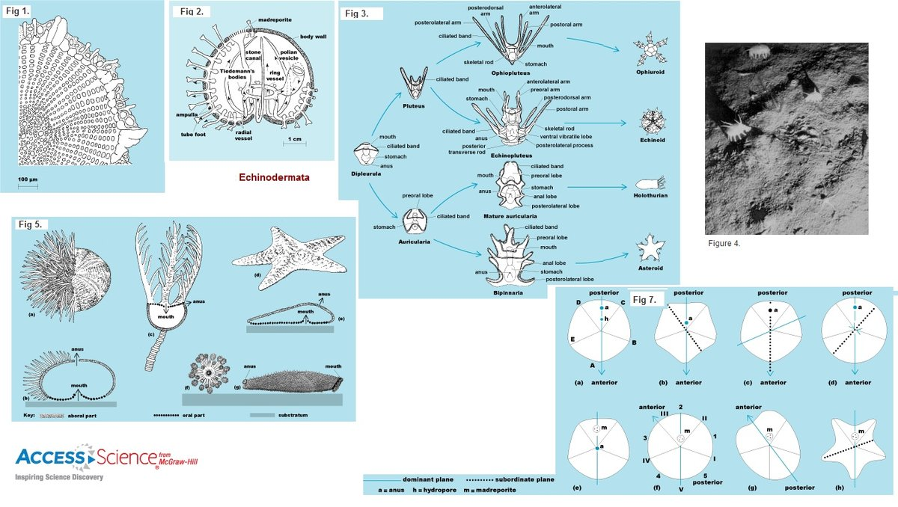
Figure 1.
Cross section through the spine of an echinoid showing the microscopic structure of the skeleton. The stereom forms a continuous mesh, and the stroma that secretes it lies in the interspaces which, in this case, are arranged in radial rows.
Figure 2.
Diagram of the water-vascular system in an echinoid. Arrows show direction of fluid flow
Figure 3.
General scheme indicating relationships of bilaterally symmetrical echinoderm larvae. (After H. B. Fell)
Figure 4.
Echinoderms in the deep sea near Antarctica at a depth of 595 m (1950 ft). Three sea cucumbers (Scotoplanes globosa) are feeding on seafloor sediments. At bottom right is a brittle star, probably Ophiomusium species. Scattered on the seafloor but barely visible are several feather stars. (Courtesy of the U.S. National Science Foundation)
Figure 5.
Representative types of echinoderms. (a) Regular echinoid (Lytechinus, Recent), oblique aboral view, right half with spines removed, showing two ambulacra and three interambulacra. (b) Diagrammatic section through a, showing the stoutly built test. (c) Crinoid showing the stem and three arms, calyx sectioned. (d) Asteroid (Dermasterias, Recent), aboral oblique view. (e) Diagrammatic section through the ray at left in d and opposite the interambulacrum. (f) Holothuroid, oral view showing tentacles around the mouth. (g) Holothurian, lateral view.
Figure 7.
Bilateral symmetry developed in various echinoderms. Anterior and posterior directions are indicated where distinguished. All diagrams represent aboral views. (a) Crinozoans (in general, most crinoids, cystoids, edrioasteroids); letters denote ray designations according to the Carpenter (P. H. Carpenter, 1884) system: A, anterior; B, right anterior; C, right posterior; D, left posterior; E, left anterior. (b) Blastoids, heterocrinoids, with subordinate bilateral symmetry in the left posterior plane. (c) Homocrinoids, with primary bilateral symmetry in the left anterior plane. (d) Glyptocrinoids, flexible crinoids, and rhombiferan cystoids, with subordinate bilateral symmetry in the right posterior plane. (e) Holothuroids. (f) Regular echinoids, rays marked according to the Lovén (S. Lovén, 1874) system, III being considered anterior. (g) Irregular echinoids, with prominent bilateral symmetry in the left posterior plane of crinozoans. (h) Asteroid, with subordinate bilateral symmetry in the left anterior plane.
http://accessscience.com/search.aspx?topic=PALEO:FOSINV&term=Echinodermata
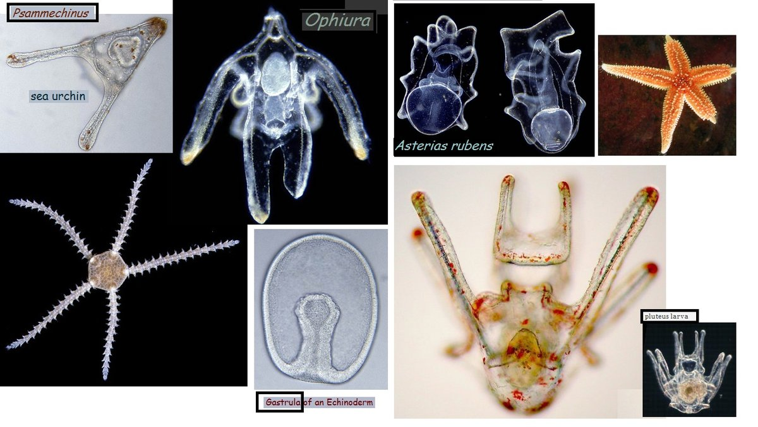

slangsterren
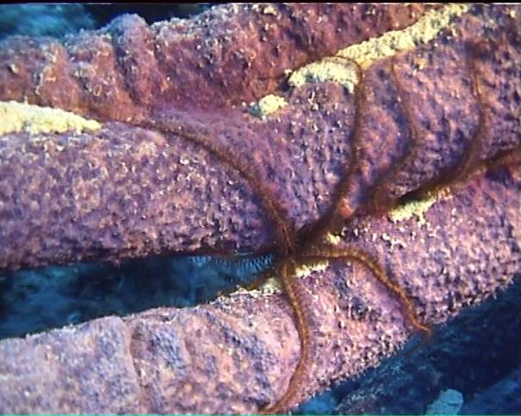
Tegenover de trage zeester staan de snelle slangsterren. De ambulacrale voetjes van de slangsterren zijn gesloten zodat ze geen zuignapjes hebben. Daarom bewegen ze door met hun dunne armen te slaan. In de Oosterschelde vormen de slangsterren op bepaalde plaatsen een dik tapijt. Deze brokkelsterren hangen allemaal in elkaar waardoor ze de sterke getijdestroming kunnen weerstaan. Dikwijls liggen ze op hun rug en steken enkele armen in de stroming om zwevende deeltjes te vangen. De slangsterren hebben in hun armen zeer dikke wervels waarrond twee paar spierbundels liggen die een snelle beweging mogelijk maken. Hierdoor is hun coeloom veel kleiner geworden.

ZEEËGELS
echinoderms

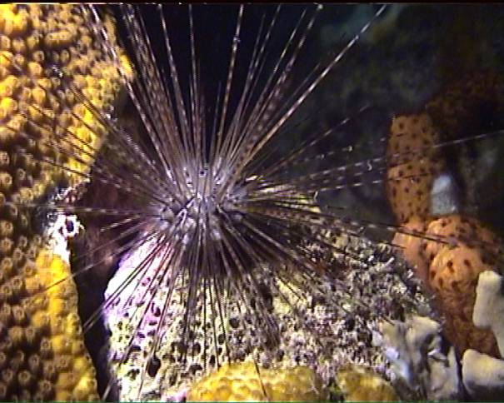

Op het eerste gezicht verschillen zeegels sterk van zeesterren. Als we echter de bouw vergelijken zien we veel overeenkomsten. De stekels zijn bij de zeeëgels veel langer waardoor de ambulacrale voetjes verscholen liggen.

De vijfstralige symmetrie is pas zichtbaar aan de schaal van een dode zeeëgel. Ze bestaat uit kalkplaatjes die aan elkaar hangen en zo vijf grote kalkschalen vormen. In de kalkschaal zijn rijen gaatjes waardoor de ambulacrale voetjes steken. Op de schaal bevinden zich ook knobbeltjes waarop de stekels staan.

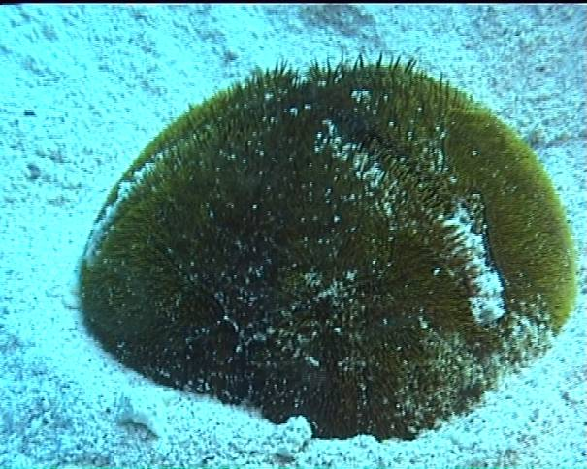
We zien onderaan de schaal een grote opening waar zich het kouwapparaat bevindt en bovenaan een kleinere opening waar zich de anus, de geslachtsopening en de zeefplaat bevinden. Tussen de beweeglijke stekels bevinden zich, net zoals bij de zeester, pedicellariën.

Zeeëgels voeden zich met algen die ze afgrazen met hun kauwapparaat, een papegaaiebekachtige mond met vijf monddelen. Sommige zeeëgels prikken plantaardig materiaal aan hun stekels en bewegen het naar de mond toe.

Naast deze symmetrische zeeëgel, kennen we ook de asymmetrische zeeëgel of hartegel. Zijn schaal is meer afgeplat (ovaal) en de anus bevindt zich achteraan. Op de rug staat een mooie tekening met vijf armen. Deze tekening wordt gevormd door de rijen gaatjes van de zuigvoetjes.

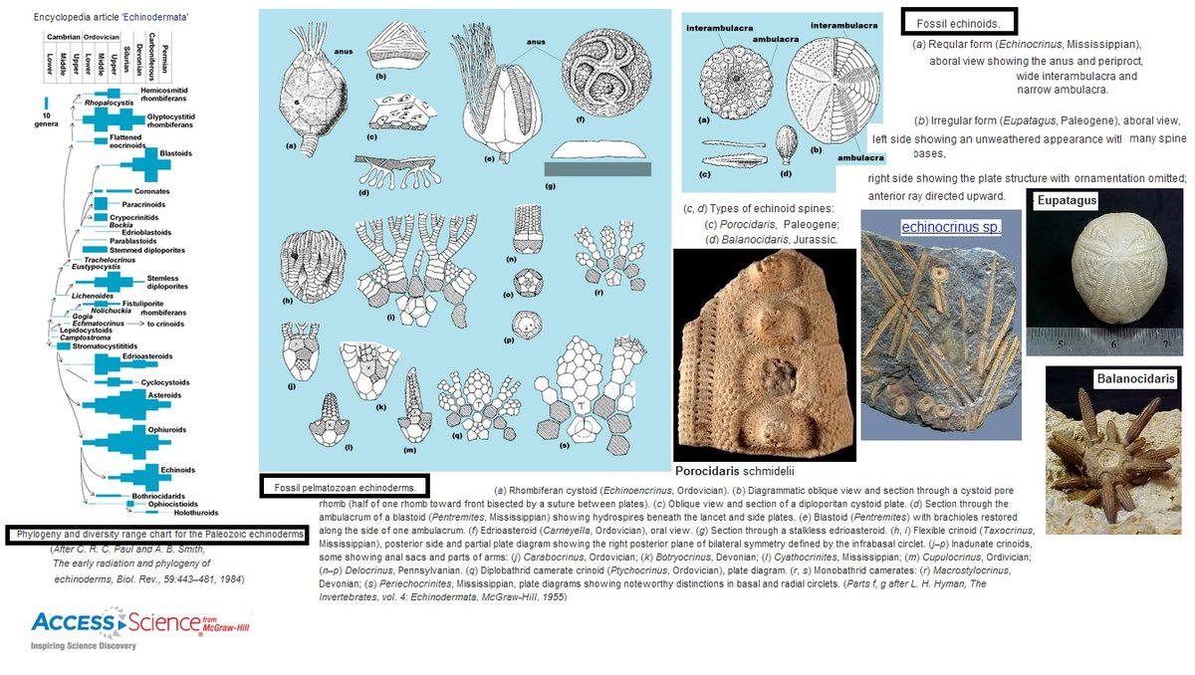

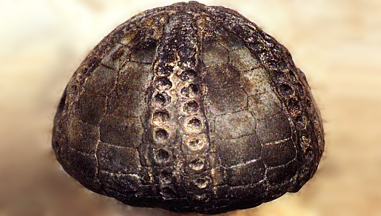

De meest bekende vertegenwoordigers van de zwerfsteenfossielen uit het Krijt van het Zuidelijk Oostzeegebied zijn wel de zee-egels.

Vroeger, nog voordat men wist wat fossielen waren, dachten mensen dat fossiele zee-egels (die door menig boer werden opgeploegd) stenen waren die tijdens hevige onweersbuien uit de hemel omlaag vielen. In Friesland worden ze nog steeds 'tongerstiene' (donderstenen) genoemd.

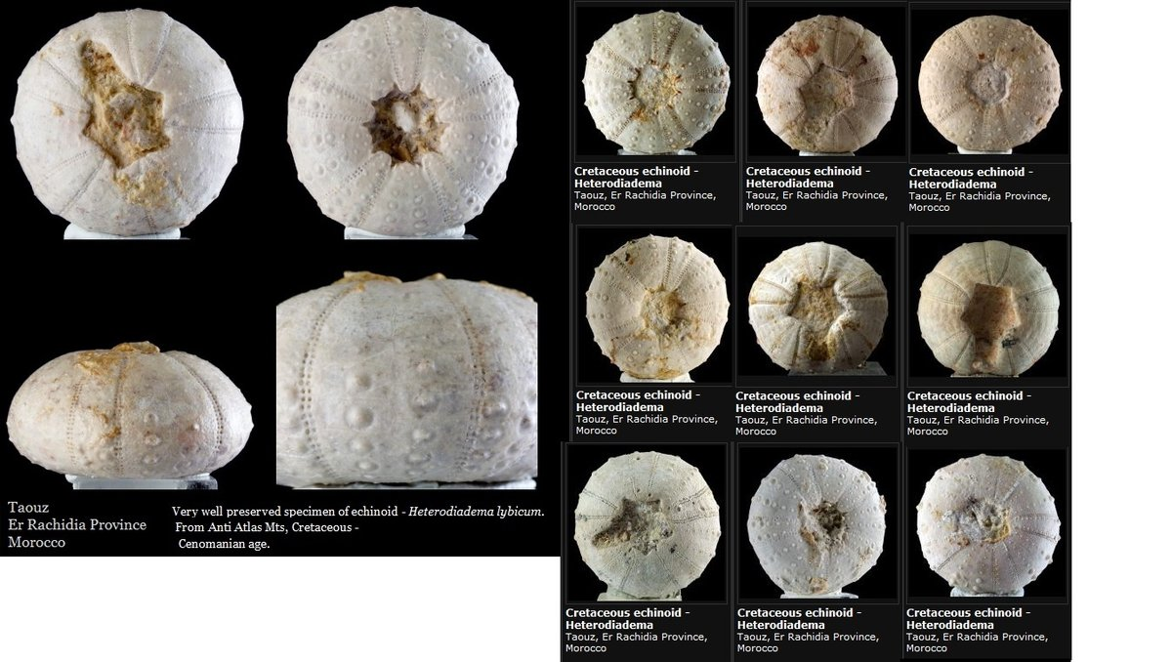

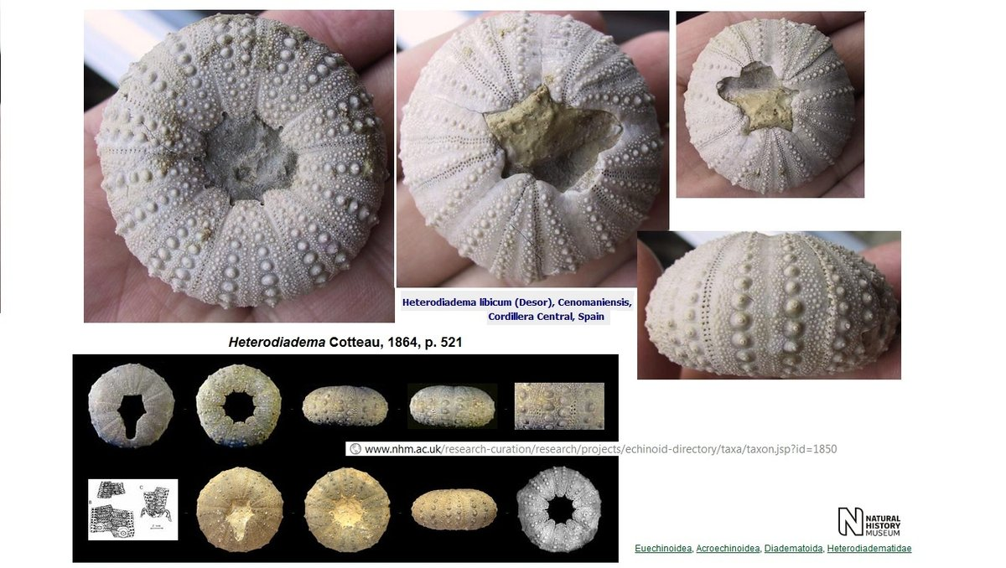

Sea urchins

http://www.bbc.co.uk/nature/life/Sea_urchin

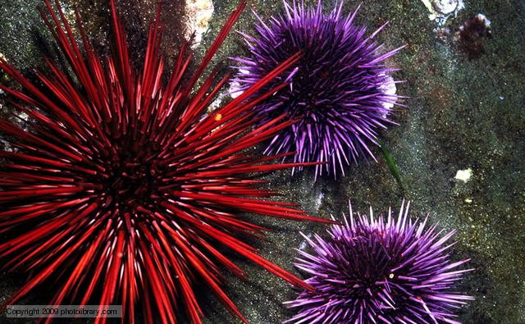

Sea urchins // Sea urchins are a class of marine animals that live on the seabed or burrow into the sand. Those that live on rocky seabeds are spherical and have prominent, protective spines. Those that live on, or burrowed into, soft sand are heart-shaped or flattened, like the sand dollar, and have short spines that make them look furry.
Scientific name: Echinoidea Rank: Class ; Show all Sea urchins
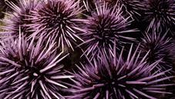Purple sea urchin
About Sea urchins // Sea urchins or urchins are small, spiny, globular animals which, with their close kin, such as sand dollars, constitute the class Echinoidea of the echinoderm phylum. There are c. 950 species of echinoids inhabiting all oceans from the intertidal to 5000 meters deep. Their shell, or "test", is round and spiny, typically from 3 to 10 cm (1.2 to 3.9 in) across. Common colors include black and dull shades of green, olive, brown, purple, and red. They move slowly, feeding mostly on algae. Sea otters, wolf eels, triggerfish, and other predators feed on them. Their "roe" (actually the gonads) is a delicacy in many cuisines.
The name "urchin" is an old name for the round spiny hedgehogs that sea urchins resemble.
Read more at Wikipedia

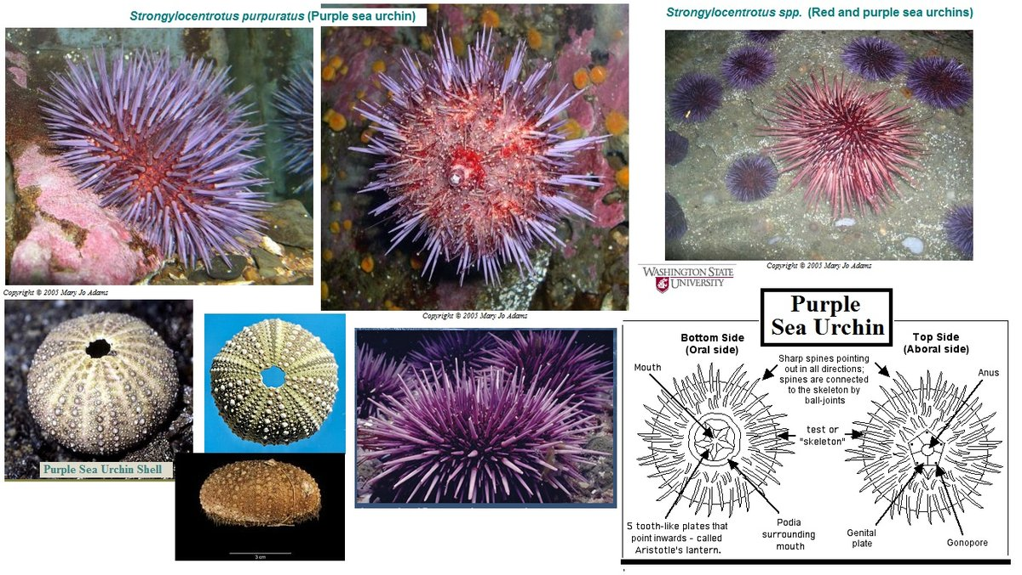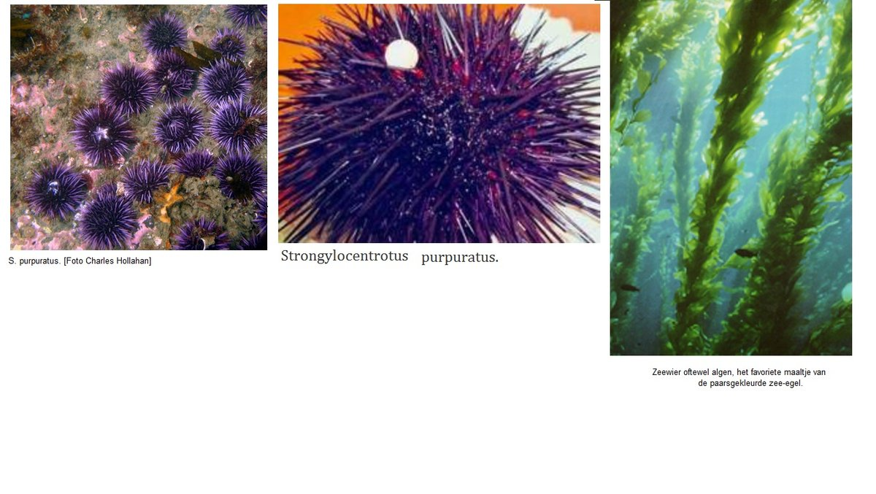
De zeekomkommers
Zeekomkommers zijn op het eerste zicht weerloze dieren met een lang lichaam met vlezige stekels. Ze bezitten echter een dodelijk wapen. Aan de anus, op het einde van de darm monden de zogenaamde buizen van Cuvier uit. Deze darmen zijn gevuld met een kleverige stof die de zeekomkommer als een web van draden over zijn aanvaller spuit. De draden zijn zeer sterk en kleven ook aan het substraat. De volledig geketende aanvaller sterft dan een hongerdood. Na één maand zijn de Cuvier darmen terug volledig gevuld.
De bouw van een zeekomkommer is tamelijk eenvoudig. de darm loopt recht door het lichaam en wordt vooraan begrensd door een mond, omgeven met 5 tentakels, achteraan door de anus. De zeekomkommer heeft lengtespieren om te verkorten en kringspieren waardoor de druk in de coeloomvloeistof het dier doet verlengen. Onder de leerachtige huid heeft de zeekomkommer losse kalkplaatjes. De ambulacrale voetjes zijn gesloten zodat de zuignapjes eveneens ontbreken en ze liggen verdeeld over drie rijen aan de buikzijde en twee over de rug. De zeekomkommers eten bodemslik en zand waaruit het detritus gehaald wordt als voedingsstof. De uitwerpselen (net zandworstjes op een hoopje) vinden we veel op de bodem van de zeeën.

zeelelies
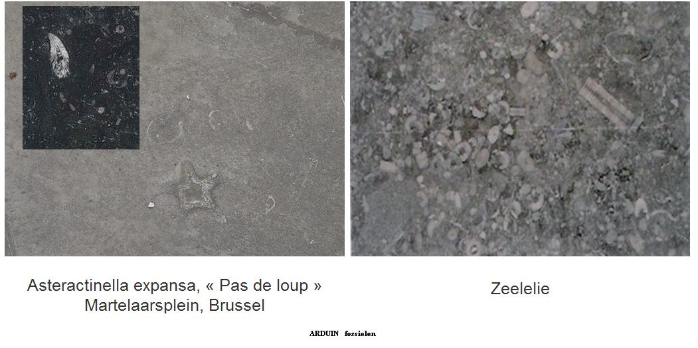
Crinoidea : Sea lillies /zee lelies
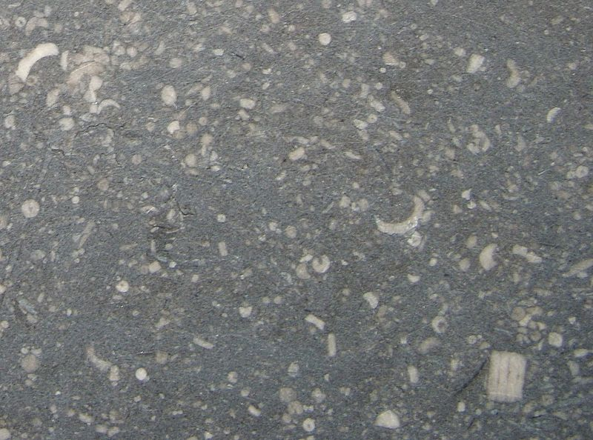
Henegouwse blauwe hardsteen / oude zeebodem met voornamelijk kalkrijke resten van zeelelie-skeletten
De haarsterren of zeelelies
Deze klasse bevat een 90-tal soorten waarvan de mond naar boven is gericht en die 5 armen bezitten die zich vlak achter de aanhechtingsplaats vertakken (10 armen).
De jonge haarsterren leven vastzittend op een steel en worden zeelelies genoemd. De haarsterren zijn het volwassen vrijzwemmende stadium van die zeelelies.
De haarsterren bezitten ook kortere armen die naar beneden gericht dienst doen als looppoten en voor de vasthechting; de vroegere steelaanzet. De andere 10 ondersteunen deze beweging door een slangster-achtige kronkelbeweging te maken. De armen van de haarsterren zijn gevederd. Ze leven vooral op zanderige bodem bij zeegrasweiden.

Klasse: Crinoidea (Haar- en Vedersterren)
Orde: Comatulida
Familie: Comosteridae
Colombometridae
Hemerometridae
Mariametridae
Antedonidae

Zeelelies zitten hun leven lang met een steel aan het substraat verbonden.

Kenmerken en gedragingen:

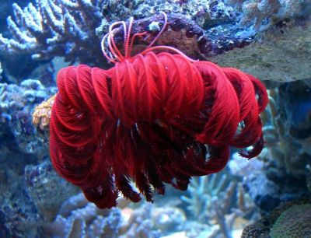
Comanthina nobilis, Foto Hans Peter.
De Zeelelies en de Haarsterren behoren tot de primitiefste stekelhuidigen. Zo’n 400 miljoen jaren geleden waren zij de
karakteristieke vastzittende dieren van de rifgronden en bijzonder talrijk.
Meer dan 5000 fossiele soorten zijn bekend (Marshall, 1979)

Tegenwoordig vormen zij met 600 soorten een niet te onderkennen groep dieren.
Men vindt ze in het vlakke water van tropische en subtropische zeeën. Het zijn uitgesproken koraalriforganismen.
Dieren van de klasse Crinoidea bezitten een mondschijf (Calyx) die gewoonlijk uit een kalkring bestaat.
Alle soorten hebben tussen de 5 en 200 armen (Cirri). Het zijn daardoor ook vijfstraligen.
Elke arm draagt langs weerszijde vedervormige aanhangsels (Pinnulae) die ze het uitzicht van een vogelveer geven.

Deze pinnulae vangen het voedsel dat uit plankton en organisch materiaal bestaat. Dit voedsel wordt langs een slijmkanaal
in de armen naar de mondholte gebracht.
Bij sommige soorten die veel armen hebben kan de lengte van al deze slijmkanalen wel 100 lopende meter bedragen.
Een belangrijk kenmerk onderscheidt de crinoiden van de andere stekelhuidigen, namelijk de mondschijf en de anus liggen
beiden
aan de bovenzijde.

Dit kan verklaard worden omdat deze dieren hun voedsel hoofdzakelijk uit het water filteren en niet van de bodem halen.
Zowel de Calyx als de armen zijn met geordende kalkplaatjes bezet.

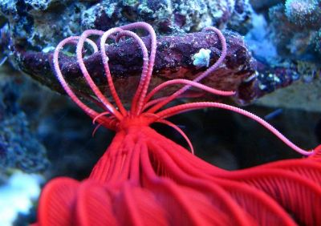
Comanthina nobilis , Foto: Hans Peter
De Haarsterren van de orde Comatulida worden overal als de mooiste en meest
opvallende stekelhuidigen beschreven. Het zijn zulke typische dieren voor de
tropische zeeën dat de meeste duikers en aquarianen ze wel eens gezien hebben.
Ze komen voor in alle kleuren van de regenboog, egaal of in verschillende
kleurencombinaties: wit, geel, oranje, rood, lila, groen, bruin en zelfs zwart.

Hun leefgebied strekt zich uit van Arctica tot Antarctica, behalve aan de westkust
van Afrika en de oostkusten van de Stille Oceaan waar ze volkomen ontbreken.

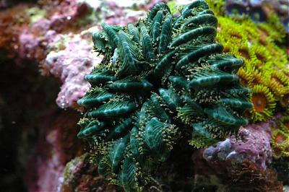

haarster

Foto : Luc Loyen.
Als jongdieren zitten de haarsterren met een steel aan het substraat vast
(zoals de zeelelies hun hele leven). Met toenemende ouderdom als de calyx, cirri en
pinnulae gevormd zijn lossen ze van het substraat en beginnen een vrij bewegend
leven.

Ze kunnen zich met hun grijpvoetjes nog wel tijdelijk aan het substraat vasthechten.
Dit doen ze voornamelijk wanneer ze zich ’s nachts in de stroming zetten om hun
voedsel uit de waterkolom te filteren.

Het lichaam van de Haarsterren is eigenlijk zeer benig en toch zeer fragiel.
Over het skelet ligt maar een zeer dunne huidlaag en een klein gedeelte zacht
materiaal. Toch kunnen ze zich gracieus, zij het traag, bewegen.
De mondschijf heeft een diameter van 3 tot 50 m/m, de armen kunnen 50 tot 550
m/m lang worden.
Haarsterren hebben een beperkte voedingskeuze, hun voeding bestaat hoofdzakelijk
uit kleine planktonische organismen, foraminiferen, algen, diatomeeën, larven van
ongewervelden, fytoplankton en in het water zwevende organische deeltjes.
De meest ideale partikelgrootte bedraagt 0.05 tot 0.40 m/m (Hendler, 1995)
Haarsterren zijn passieve deeltjeseters die zich ergens op het rif vastzetten en
hun armen waaiervormig in het water uitspreiden om hun voedsel te vergaren.

De meeste soorten zijn nachtactief en brengen de dag door in holen en spleten.
Haarsterren hebben echter weinig vijanden, hun felle kleuren hebben waarschijnlijk
een signaal functie bij rovers. Daardoor leven veel dieren als commensalen op of in
de nabijheid van haarsterren. Ook is de lichaamsbouw van de Haarsterren zo
variabel dat er voor de symbionten vele schuilplaatsen ontstaan waar ze een veilig
onderkomen kunnen vinden.
Zo vond ZANN, (1980) 3 dozijn kleine borstelwormen (Myzostomaria), een grote worm (Polynoidae) een dozijn copepoden, twee garnalen van verschillende soort, een
porseleinkreeftje (Porcellanidae) en drie Gobies, dit alles op een Haarster.
Een Haarsterzuigvisje (Discotrema lineata) van slechts 3 cm lang werd enkele
decennia geleden ontdekt. Dit visje leeft in symbiose met een bepaalde Haarster en
heeft zich wat kleur en tekening betreft volledig aangepast aan zijn gastheer.
Haarsterren zijn van gescheiden geslacht en de wijfjes leggen in het voorjaar of de
zomer eieren af. Een wijfje kan tot 2 miljoen eieren per keer afleggen.

Haarsterren zijn zeer gevoelige en breekbare organismen die bij vangst en
transport gemakkelijk beschadigd worden.Mede daardoor worden
Haarsterren slechts zelden verkocht .
De determinatie van de verschillende soorten is ook geen sinecure daar dezelfde soort
in verschillende kleuren en vormen kunnen voorkomen.

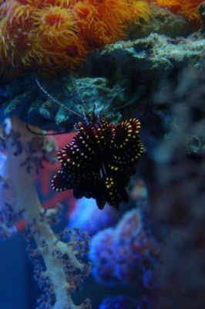

De meest geïmporteerde Haarster is Himerometra robustipinna.
Zoals de naam al zegt is deze Haarster de meest robuuste die men kent.
Ook deze soort vereist gespecialiseerde aquaristische kennis en techniek.
Men is ook volledig op zichzelf aangewezen daar er in de literatuur weinig of
geen aquariumgegevens ter beschikking staan.
Foto : Hans Peter
zeesterren
FOSSIL SEA-STARS

STARFISH

Supersnelle evolutie: zeester ontstond binnen enkele duizenden jaren
Bronmateriaal:
"Superfast evolution in sea stars" - UCDavis.edu
De foto bovenaan dit artikel is gemaakt door Jon Puritz / University of Hawaii, Manoa.
http://rspb.royalsocietypublishing.org/content/early/2012/07/13/rspb.2012.1343.short?rss=1
http://www.scientias.nl/supersnelle-evolutie-zeester-ontstond-binnen-enkele-duizenden-jaren/68793
25 juli 2012 Caroline Kraaijvanger
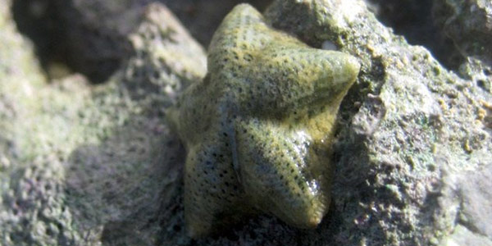
Ongeveer 6000 jaar. Zo weinig tijd had een Australische zeester nodig om zich tot een nieuwe soort te ontwikkelen. Het bewijst maar weer eens dat evolutie geen traag proces is: soms kan het héél snel gaan.
Dat schrijven wetenschappers in het blad Proceedings of the Royal Society B. Ze baseren hun conclusies op een onderzoek naar twee soorten zeesterren: Cryptasterina pentagona en C. hystera.
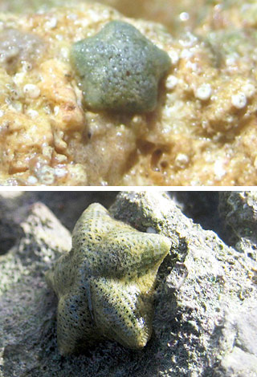
Boven: C. hystera. Onder: C. pentagona. Foto’s: Jon Puritz / University of Hawaii, Manoa.
Toch anders
De twee zeesterren zien er hetzelfde uit, maar ze leven in twee verschillende gebieden. Een ander groot verschil is het seksleven van deze zeesterren. Mannelijke C. pentagona laten sperma los in het water en vrouwtjes laten eitjes los. Bevruchte eitjes groeien uit tot larven en uiteindelijk tot volwassen zeesterren. C. hystera is tweeslachtig en doet het allemaal in zijn/haar eentje. De jongen ontstaan in het lichaam van de zeester en lijken bij de geboorte al op een zeester. Het enige wat deze jongen nog moeten doen, is groeien.
DNA
Maar wanneer zijn deze twee soorten nu van elkaar gescheiden? En hoelang hebben ze er over gedaan om echt tot twee verschillende soorten uit te groeien? De onderzoekers zochten dat aan de hand van het DNA van de zeesterren, uit. Uit het onderzoek blijkt dat de twee soorten tussen de 6.000 en 22.000 jaar geleden van elkaar zijn gescheiden en uit konden groeien tot twee verschillende soorten.
Razendsnel
Blijkbaar zijn de soorten niet heel geleidelijk aan door verschillende mutaties ontstaan. In plaats daarvan zijn enkele exemplaren (of misschien zelfs één zeester) naar een afgelegen gebied ten zuiden van het leefgebied van deze zeesterren getrokken. Een verandering in de zeestromen zorgde ervoor dat deze zeesterren geïsoleerd raakten: contact met de andere zeesterren viel weg. En daar ontwikkelde C. hystera zich in enkele duizenden jaren tot een nieuwe soort.
Wetenschappers zijn verbaasd over deze snelle aanpak. “Dat is ongelofelijk snel in vergelijking met de meeste andere organismen,” stelt onderzoeker Rick Grosberg.
http://whyevolutionistrue.wordpress.com/2012/07/26/an-extraordinarily-rapid-case-of-speciation/
De zeesterren
Zeesterren zijn geen zeldzame ontmoetingen voor de duiker maar toch vertonen deze dieren enkele bijzonderheden. Zeer bijzonder is onder andere dat ze hun maag binnenste buiten keren in bijvoorbeeld een mossel om ze uitwendig te verteren. De opgeloste voedingssappen worden door de zeester terug opgezogen. Het voordeel hiervan is dat al de sappen die ze opzuigen dus verteerbaar zijn zodat ze geen darm of anus nodig hebben. De centrale maag vertakt in elke arm als een middendarmklier. Het maagoppervlak wordt daardoor sterk vergroot waardoor de voedingsstoffen van de middendarmklieren naar het coeloom diffunderen. Eenuitscheidingsstelsel hebben de zeesterren niet; de stofwisselingsprodukten worden door amoeboïde cellen in de coeloomvloeistof tot aan de kieuwblaasjes gebracht waar ze uitgescheiden worden. Zeesterren eten voornamelijk tweekleppigen (mosselen) maar soms ook een dode krab. De zeven armige zeester voed zich echter met vijfarmige zeesterren. De doornenkroon, een reuze zeester die de koraalzeeën bewoont voed zich met koraalpoliepjes.
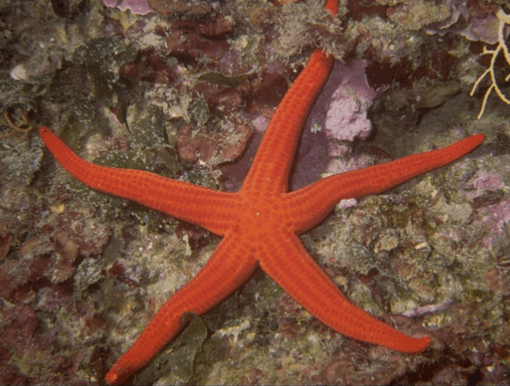
Zeebewoners van oudsher
Er bestaan al 590 miljoen jaar stekelhuidigen. In vroegere tijdperken bestonden er meer dan 30.000 soorten. Tegenwoordig bestaan er nog slechts ongeveer 6.000 soorten. Stekelhuidigen zien er weliswaar heel verschillend uit, maar ze hebben allemaal dezelfde lichaamsbouw.
Zeesterren zijn geduchte jagers op schaaldieren. Wanneer ze een mossel of ander schaaldier hebben gevonden, kruipen ze op de schelp en hechten zich aan de schelp met de schelpopening naar het midden van de zeester gericht. Vanaf dat moment begint er een gevecht tussen twee krachtpatsers. Het schaaldier houdt met alle macht de schelp gesloten, terwijl de zeester de schalen een klein stukje uit elkaar probeert te trekken. Als hem dat gelukt is, duwt de zeester zijn maag tussen de schalen door in het schaaldier. De prooi wordt met spijsverteringssappen bedekt en zacht gemaakt. De vloeibare voedselbrij wordt door de zeester opgezogen.
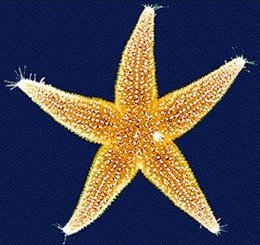 | 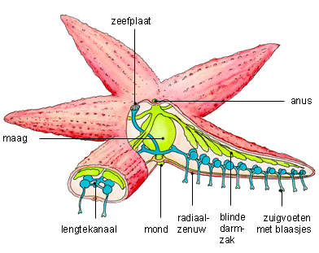
Kenmerkend voor stekelhuidigen is het zogenoemde watervatenstelsel. Rondom de mondopening ligt een ringkanaal dit is verbonden met een kalkhoudend kanaal. Het watervatenstelsel staat in verbinding met de buitenwereld door middel van een soort zeef. Het ringkanaal is daarnaast ook verbonden met vijf radiaire kanalen die naar de duizenden afzonderlijke buisvoetjes leiden. Deze kunnen door spieren aangetrokken of gestrekt worden. Ze worden gebruikt voor de voortbeweging en voor de voedselopname.
De ademhaling verloopt eveneens via het watervatenstelsel en ook via de huid. Er loopt een eenvoudig zenuwstelsel door het hele lichaam. Hersenen ontbreken.
De zintuigen zijn niet bijzonder goed ontwikkeld. Alleen aan de uiteinden van de armen bevinden zich lichtcellen (pigmenten). Hiermee kunnen ze hun richting bepalen. Chemische prikkels worden via talrijke zintuigcellen in de huid opgevangen.
Stekelhuidigen zijn meestal van gescheiden geslacht, er zijn mannetjes en vrouwtjes.. De bevruchting van de eieren gebeurt buiten het lichaam, sperma en eicellen worden op hetzelfde moment afgezet. Uit de eitjes ontstaan eerst vrij zwemmende larven. De dieren ontwikkelen zich door middel van een gecompliceerde metamorfose.
Asterias rubens

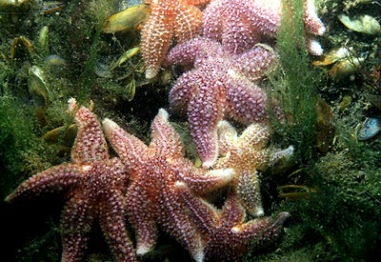
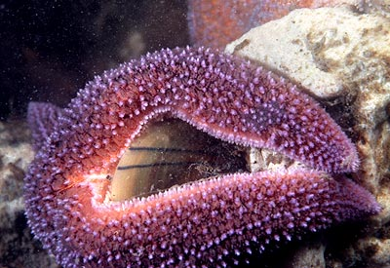
Gewone zeester
Stam: Echinodermata (stekelhuidigen)
Klasse: Stelleroidea
Orde: Forcipulatida
Familie: Asteriidae (zeesterren)
Geslacht en soort: Astarias rubens (gewone zeester)
De gewone zeester is een algemene verschijning in de Noordzee en in de Zeeuwse wateren. Hij kan wel een diameter bereiken van 30 cm. De kleur is meestal oranjeachtig, maar soms kan de kleur afwijken tot paars/violetachtige tinten.
De gewone zeester is radiaal symmetrisch. Met over het algemeen vijf gelijke armen. In elk van de vijf armen zit een gelijke set organen. Daarom is het ook mogelijk dat, als hij onverhoeds een van zijn armen zou kwijt raken, deze niet alleen weer aangegroeit, maar dat er, aan deze ene losse arm, ook weer vier nieuwe armen groeien, zodat beide delen weer compleet zijn. Hierin zijn de zeesterren, ten opzichte van de andere leden van de familie stekelhuidigen, uniek. De veel op de zeesterren lijkende haarsterren hebben slechts èèn set organen in het centrale deel van hun lichaam. Een ander verschil ten opzichte van haarsterren is de positie van de anus. Deze bevindt zich, centraal, op de bovenzijde van het lichaam. De mond is naar de bodem gericht. Dit is ook zeer praktisch en aangepast aan de voedingswijze van de zeesterren.
Het voornaamste voedsel van de zeesterren bestaat uit mosselen. De zeester kan zich verplaatsen doormiddel van, de aan de onderzijde van zijn armen zittende, kleine voetjes met zuignapjes. Deze bewegen via een ingenieus systeem van kleine met water gevulde kanaaltjes die doormiddel van drukverschillen kunnen bewegen, net als een hydraulisch systeem.
Als de zeester een mossel heeft gevonden zal hij die volledig omarmen, zodat de met zuignapjes uitgeruste voetjes zich vastzuigen op de schelp van de mossel. Als je als duiker, onderwater, een zeester ziet, waarvan de armen onder het lichaam zijn getrokken, kun je er van uit gaan dat hij een mossel heeft omarmd. Hij zal op die mossel net zolang trekkracht uitoefenen, totdat de mossel het opgeeft en er een opening ontstaat tussen beide schelphelften. Dan zal hij trachten zijn maag door deze opening te steken, om de mossel in zijn eigen huis te verorberen.
De voortplanting geschiedt, buiten de al eerder genoemde regeneratie van zijn eigen afgestoten lichaamsdelen, ook op geslachtelijke wijze. De geslachten zijn gescheiden en de bevruchting vindt buiten het lichaam plaats, in het open water.
 | 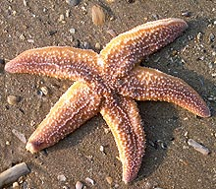 | gewone zeester  Asterias rubens (Linnaeus)  Grootte: tot 50cm. Meestal vind je de kleintjes.
 |  | De naam hoeft geen uitleg.
 |  | Zeesterren zijn merkwaardige dieren. Ze zien er niet alleen bijzonder uit maar ze beschikken ook over een aantal merkwaardige eigenschappen.
 |  | Hun kleur is roserood. De bovenkant voelt als een rasp aan. Ze beschikken over 5 dikke armen. Wanneer ze één of meerdere armen verliezen, groeien die gewoon weer aan, al zijn die nieuwe armen wel iets kleiner. Soms zie je een zeester met één grote en vier kleine armen. Zo'n dier noemt men ook 'staartster' omdat het op een komeet lijkt.
 | 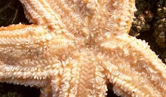
 |  | Aan de onderzijde merk je in het midden de 'mondopening'. Zeesterren brengen het voedsel niet naar de mond maar ze storten de maag over hun prooi uit.
 | 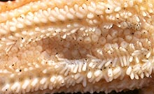
 |  | In het midden van de vijf armen staan er buisvormige pootjes met aan het einde een soort zuignapje (zie foto 3 en 4). Daarmee kunnen ze zich traag voortbewegen. Dit zijn echter ook heel doeltreffende wapens bij het verzamelen van voedsel. Zeesterren zijn gek op mosselen. Wanneer ze er een uitgekozen hebben, proberen ze met de zuignapjes de mosselschelpen open te trekken. De mossel geeft zich echter nog niet meteen gewonnen. Maar de zeester is geduldig en krachtiger dan de mossel. De spier die de mosselschelp dichthoudt, geraakt uitgeput. De armen trekken de mosselschelp open en de zeester stulpt zijn maag uit over de mossel. De maagsappen doden de mossel en verteren het mosselvlees.
 | 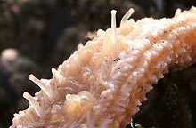
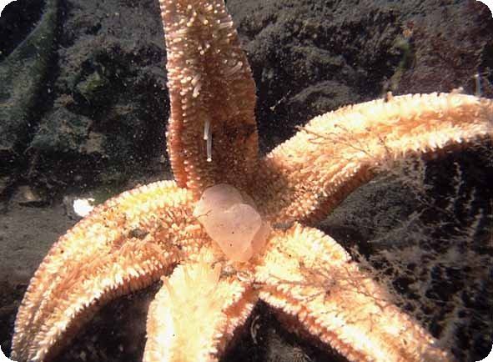
Zeester met uitgestulpte maag

Gewone zeester
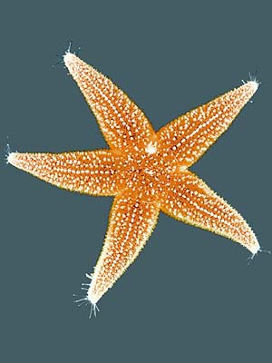
Als je een levende zeester op je hand legt, zuigt hij zich al snel vast met behulp van zijn sterke zuignapjes. Als je hem dan los wil maken, kost dat je flink wat moeite. Deze zuignapjes gebruikt de zeester om voedsel te vangen en om rond te kruipen. Ze kunnen met die sterke zuignapjes zelfs mosselen openen. De zeester gebruikt zeewater om de zuigvoetjes aan te sturen. Op de bovenkant van de zeester zit een glad vlekje, dit is zijn waterfilter. De mond van de zeester zit aan de onderkant, en zijn anus in het midden op de bovenkant.
Kenmerken
afmetingen: | maximaal 50 centimeter, meestal rond de 10 centimeter doorsnede
kleur: | licht oranje tot dieppaars
leeftijd: | 5 tot 10 jaar
voedsel: | veel soorten weekdieren, vooral tweekleppigen maar ook dierlijk afval
vijanden: | zonnester, sommige vissoorten
voortplanting: | geslachtelijk
Verspreiding en habitat
De gewone zeester is de meest algemene zeester in de Noordzee, deltawateren en Waddenzee. Je kunt ze vaak op mosselbanken en in de poeltjes op strekdammen en zeedijken vinden, waar groepjes mosselen zitten. Ze leven vanaf het intergetijdengebied tot op 650 meter diepte.
De aanhouder wint
De zeester is gek op mosselen, maar mosselen staan er om bekend dat ze hun schelp stijf dicht kunnen houden. Zelfs voor mensen is het moeilijk om de schelphelften van elkaar te wrikken. De zeester kan een mossel openbreken door twee armen op de linkerklep en de andere armen op de rechterklep vast te zetten. De mossel sluit haar kleppen met de sterke sluitspier, maar de zeester heeft geduld. Naast het feit dat de mossel constant kracht moet zetten op zijn sluitspier, krijgt hij ook geen zuurstof meer omdat de zeester zijn watertoevoer afsluit. Als de mossel moe wordt, begint de zeester te trekken, en na enkele uren volhouden laat de mossel vaak de schelphelften een klein beetje los. De zeester steekt zijn maag naar buiten, in de schelp van de mossel waardoor de mossel in zijn eigen huisje opgegeten en verteerd wordt.
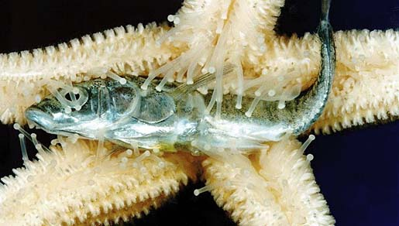
Namen:
Ned: Zeester (gewone zeester)
Lat: Asterias rubens
Eng: Common starfish
Dui: Gemeiner Seestern
Dan: Søstjerner
Weblink
De anatomie van een zeester:
http://www.beesies.nl/kenmerken/stekelhuidigen.htm
Bron: de Vleet, Ecomare

http://tsjok45.multiply.com/photos/album/691/Crinoidea_Sea_lillies_zee_lelies_

echinodermata ency1.jpg

Figure 1.
Cross section through the spine of an echinoid showing the microscopic structure of the skeleton. The stereom forms a continuous mesh, and the stroma that secretes it lies in the interspaces which, in this case, are arranged in radial rows.
Figure 2.
Diagram of the water-vascular system in an echinoid. Arrows show direction of fluid flow
Figure 3.
General scheme indicating relationships of bilaterally symmetrical echinoderm larvae. (After H. B. Fell)
Figure 4.
Echinoderms in the deep sea near Antarctica at a depth of 595 m (1950 ft). Three sea cucumbers (Scotoplanes globosa) are feeding on seafloor sediments. At bottom right is a brittle star, probably Ophiomusium species. Scattered on the seafloor but barely visible are several feather stars. (Courtesy of the U.S. National Science Foundation)
Figure 5.
Representative types of echinoderms. (a) Regular echinoid (Lytechinus, Recent), oblique aboral view, right half with spines removed, showing two ambulacra and three interambulacra. (b) Diagrammatic section through a, showing the stoutly built test. (c) Crinoid showing the stem and three arms, calyx sectioned. (d) Asteroid (Dermasterias, Recent), aboral oblique view. (e) Diagrammatic section through the ray at left in d and opposite the interambulacrum. (f) Holothuroid, oral view showing tentacles around the mouth. (g) Holothurian, lateral view.
Figure 7.
Bilateral symmetry developed in various echinoderms. Anterior and posterior directions are indicated where distinguished. All diagrams represent aboral views. (a) Crinozoans (in general, most crinoids, cystoids, edrioasteroids); letters denote ray designations according to the Carpenter (P. H. Carpenter, 1884) system: A, anterior; B, right anterior; C, right posterior; D, left posterior; E, left anterior. (b) Blastoids, heterocrinoids, with subordinate bilateral symmetry in the left posterior plane. (c) Homocrinoids, with primary bilateral symmetry in the left anterior plane. (d) Glyptocrinoids, flexible crinoids, and rhombiferan cystoids, with subordinate bilateral symmetry in the right posterior plane. (e) Holothuroids. (f) Regular echinoids, rays marked according to the Lovén (S. Lovén, 1874) system, III being considered anterior. (g) Irregular echinoids, with prominent bilateral symmetry in the left posterior plane of crinozoans. (h) Asteroid, with subordinate bilateral symmetry in the left anterior plane.
http://accessscience.com/search.aspx?topic=PALEO:FOSINV&term=Echinodermata

larvae 1.

fossil echinoids .jpg
http://accessscience.com/search.aspx?topic=PALEO:FOSINV&term=Echinodermata

Phylum Echinodermata

Kingdon Animalia

Of related interest:
Crawfordsville Indiana Crinoids
Crinoids and Echinoderms
The Echinodermata, (from the Greek meaning spiny skin), is a phylum containing some 13,000 extinct
and 7,000 extant species. Living representatives are only found in marine environment, making the
phylum the largest lacking terrestrial and fresh water forms. Echinoderms evolved from bilaterally
symmetric animals exhibiting fivefold radial symmetry in portions of their body at some stage of life.
This pentameral symmetry is readily apparent in familiar adult starfish and sand dollars.
Other echinoderms both extant and extinct lack the five point morphology because it was lost
somewhere during development (i.e., during ontogeny).
Echinoderms have a vascular system that carries water and which in some echinoderms end in
suckered feet enabling the creature to grip and move objects.
Reproduction in Echinoderms = usually via external fertilization through eggs and sperm discharged
into the water, and the majority of echinoderms have several planktonic larval stages before reverting
to a sessile existence on the seafloor.

http://www.fossilmuseum.net/Fossil-Pictures/Blastoids/Crinoid13/blastoids.htmSince most echinoderms have some type of calcareous support exoskeleton (actually often interlocking
plates of calcium carbonate), there exists an extensive fossil record tracing echinoderm evolution.
Yet, many aspects of their early evolutionary origins are confounded, such that the classification table below is
but one of many interpretations to be found in the literature. Importantly, the Echinodermata phylogenetic relationship to
other phyla is poorly understood because they were already well differentiated by the Cambrian, and their unique
characteristics are
not present in other groups. While echinoderms are known from the Cambrian on, the Vendian period has a few soft-
bodied fossils that are putative echinoderms or their ancestors. These include Arkarua and Tribrachidium from the Ediacara
Hills of Australia. Homalozoans, from which echinoderm may have descended, and eocrinoids, that are not directly ancestral to
the true crinoids, are abundant in the early Cambrian fossil record.

A possible early crinoid is Echmatocrinus from the famous Burgess Shale of the middle Cambrian, though many researchers
doubt it was a true crinoid. Cotyledion from the much younger early Cambrian Chengjiang Maotianshan http://www.fossilmuseum.net/fossils/Crinoids/Triacrinus/crinoid13b.htmShale is another
potential primitive crinoid. Other Cambrian echinoderms included the unusual helicoplacoids. Asterozoans
(starfish and brittle stars) appeared in the Ordovician, as did the earliest echinozoans.
The oldest asterozoans (the Somasteroidea) have morphological similarities to both starfish and brittle stars,
supporting the theory that starfish and brittle stars probably diverged from a common somasteroid ancestor.
After the Ordovician, there is an extensive echinoderm fossil record dominated by crinoids and blastoids; such as
this stunning Triacrinus crinoid death assemblage from the Devonian Hunsruck Slates near Bundenbach, Germany.
Some Paleozoic limestone formations are comprised of almost nothing other than crinoid and blastoid pieces.
All the blastoids and most of the crinoids met extinction at the end of the Permian, leaving only the Asterozoans
and echinozoans that remain extant today. The Holothurians, or sea cucumbers, are prevalent echinoderms but are extremely
rarely fossilized.
Complete fossil starfish are also very rare, and often are but partial plates or segments of arms.
The poor http://www.fossilmuseum.net/Fossil_Galleries/Crawfordsville_Crinoid_Gallery/Agaricocrinus-americanus/crinoids-2b.htmfossilization results because the skeleton is not ridged like echinoids (sea urchins), but comprised of
numerous small plates (or ossicles) that quickly fall apart after decay of the soft parts of the animal.

Great fields (so to speak) of crinoid gardens inhabited shallower waters during the Paleozoic, essentially from the Ordovician on,
and particularly in the Carboniferous (for example, see the famous Crawfordsville crinoids). However, crinoids suffered a
major crisis during the Permian period (the P-T even) when most met extinction, with but few survivors into the Triassic period.
The Mesozoic era realized another large crinoid radiation, with more modern forms having flexible arms becoming widespread.
After another extinction event at the end of the Cenozoic they again declined, with most remaining species constrained to
deep waters until present time.
Fylum Echninodermata Taxonomy
Subphylum | Class |  | Order
Subphylum Blastozoa | Eocrinoidea (Cambrian to Silurian) |  | > 30 genera
 | Parablastoidea (Ordovician) |  | 3 genera
 | Cystoidea (Ordovician to Devonian) | Rhombifera | > 50 genera
 |  | Diploporita | > 40 genera
 | Blastoidea (Cambrian to Permian) |  | > 90 genera
Subphylum Asterozoa  (starfish and kin, also called Stelleroidea) | Asteroidea (True starfish or sea stars - Lower Ordovician to recent) |  | Forcipulatida
 |  |  | Paxillosida
 |  |  | Platyasterida
 |  |  | Spinulosida
 |  |  | Valvatida
 | Ophiuroidea (Brittle stars - Lower Ordovician to recent) |  | Oegophiurida
 |  |  | Ophiurida
 |  |  | Phrynophiurida
Crinozoa | Paracrinoidea (Ordovician to Silurian) |  | > 10 genera
 | Crinoidea (Crinoids / sea lilies - Cambrian to recent) |  | Articulata (Triassic to recent, the  only remaining crinoids)
 |  |  | Cladida (extinct)
Flexibilia (Lower Ordovician
to Upper Permian)
Camerata (Middle Ordovician
to Permian)
Subphylum Echinozoa | Echinoidea (Sea Urchins - Ordovician to recent) |  | 2 subclasses containing  13 orders and > 700 genera
 | Class Holothuroidea (Sea Cucumbers - Ordovician to recent) |  | some 200 genera
 | Class Edrioasteroidea (Early Cambrian to Carboniferous) |  | 35 genera
 | Class Edrioblastoidea (Ordovician) |  | single genus
 | Class Helicoplacoidea (Cambrian) |  | 3 genera
 | Class Cyclocystoidea (Ordovician to Devonian) |  | 8 genera

Additional notes
*Parablastoidea are small class of primitive blastozoan echinoderms containing three genera found in the early Middle Ordovician
*The Ophiuroids or brittle stars are probably the most common extant echinoderms. They occur in large numbers in all parts
of the oceans, from the shallowest coastal waters to the deep sea trenches.
*Blastoids persisted until their extinction at the end of Permian, some 250 million years ago.
Although never as diverse as the crinoids, blastoids are prodigious as fossils, especially from the
Carboniferous, and are particularly abundant in some U.S. midwestern states.

*Crinoidea has more than 1000 genera, with some 80 extant species.

Echinoderm Fossils

Victorian Marine Fossils series

What are echinoderms?
Echinoderms include some of the most familiar seashore animals, such as sea stars (asteroids) and sea urchins
(echinoids). Others that may be less familiar are brittle stars (ophiuroids), feather stars (crinoids) and sea cucumbers
(holothurians).
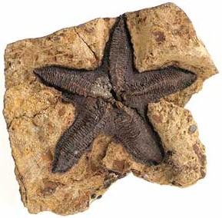
Fossil sea star (Eoactis stachi), Late Silurian (c. 420 million years old), Melbourne, Victoria
Photographer: Rodney Start. Source: Museum Victoria.
Echinoderms are all marine animals with a skeleton composed of many small plates. The skeleton encloses the main soft parts of the body and is covered by a thin layer of skin. On the outside of the body are numerous tentacle-like structures called tube-feet, which are connected to a system of water-filled canals inside the body. The pressure of water in these canals enables the animal to extend or retract the tube-feet. The tube-feet have many uses, including moving the animal around, capturing food and passing it to the mouth, extracting oxygen from the seawater, and sensing the surrounding environment. Most echinoderms have radially symmetrical bodies arranged in five sections, but this is not true of some fossil groups and may not be obvious in some living ones.

Where are fossil echinoderms found?
All of the modern kinds of echinoderms mentioned above were present as long ago as the Palaeozoic Era, 545 to 251 million years ago (mya). Also living at that time were a number of other kinds of echinoderms that died out by the end of the era. These extinct forms include the cystoids (Ordovician to Devonian periods, 490–354 mya) and blastoids (Silurian to Permian, 434–251 mya), both of which were attached to the sea floor by a long stem; the edrioasteroids (Cambrian to Carboniferous, 545-298 mya) which were mostly flattened and disc-shaped; and the strange carpoids (Cambrian to Devonian, 545-354 mya) which generally lacked any symmetry at all.
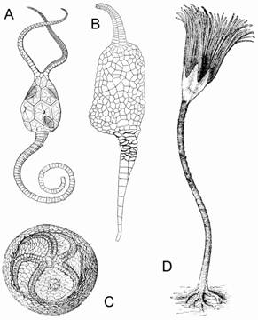
Extinct echinoderms of the Palaeozoic Era. A, a cystoid; B, a carpoid; C, an edrioasteroid; D, a blastoid.
Illustrations sourced from: Bather, F. A. 1907. A guide to the fossil invertebrate animals in the Department of Geology
and Palaeontology in the British Museum (Natural History). BM(NH), London, and Zittel, K. A. 1883.
Traité de paléontologie. Paris.
Sandstones and siltstones of middle Palaeozoic age (Late Silurian to Early Devonian, 420-400 my old) in central Victoria
contain fossils of many different kinds of echinoderms, including sea stars, brittle stars, crinoids, cystoids,
blastoids, edrioasteroids and carpoids. They occur in the Heathcote, Kilmore, Kinglake, Melbourne
and Lilydale districts. In much younger rocks of the Cainozoic Era (less than 65 my old), the most abundant
echinoderms found in Victoria are the echinoids or sea urchins. They occur mainly in limestones exposed in
coastal areas including the Portland, Port Campbell, Torquay, Geelong and Lakes Entrance districts.
Fossil crinoids and sea stars also occur in Victorian Cainozoic rocks but are rare, because their skeletons
quickly disintegrated after death and so only isolated plates are generally found.
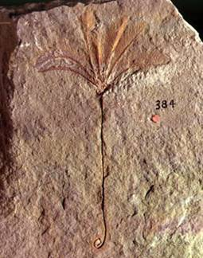
Fossil crinoid, Helicocrinus plumosus; late Silurian (c. 415 my old), West Brunswick, Victoria
Source: Museum Victoria
The oldest echinoderm known anywhere in the world may be a fossil called Arkarua from late Precambrian
sandstones (about 600 my old) in the Flinders Ranges of South Australia. Arkarua is a small, disc-like organism
4-10 mm in diameter, with five radiating grooves on its upper surface and a marginal rim. It seems similar in
appearance to an edrioasteroid (see illustration above). However, because detailed structures of Arkarua are
not preserved in the relatively coarse-grained sandstones in which it occurs, its interpretation as an echinoderm
cannot be confirmed.
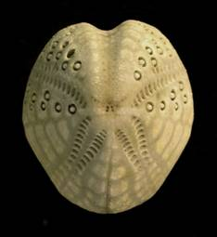
Fossil echinoid (sea urchin), Lovenia bagheerae; late Miocene (c. 8 my old), Portland, Victoria
Photographer: Frank Holmes / Source: Museum Victoria

Common species of fossil echinoderms from Victoria are exhibited in the Marine Invertebrate Fossil Drawers in the
Discovery Centre at the Melbourne Museum.

Further Reading
Edgar, G. J. 1997. Australian Marine Life. Reed Books, Kew, Victoria. [Photographs of living echinoderms from southern
Australia.]
Sadler, T., Pledge, N. S. & Morris, B. 1983. Fossils of southern Australia.
Part 1: Sea urchins of the Murray River cliffs. Quoll Enterprises, Seaton, South Australia.

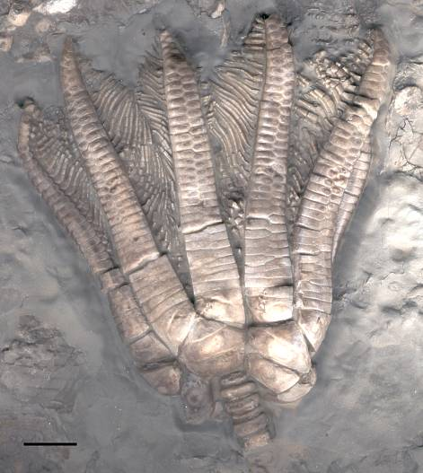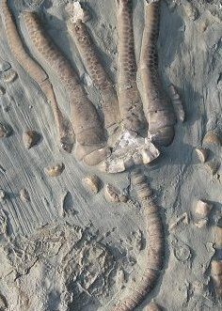

http://www.muschelkalk.eu/
Encrinus liliiformis
Oberer Muschelkalk, Crailsheim

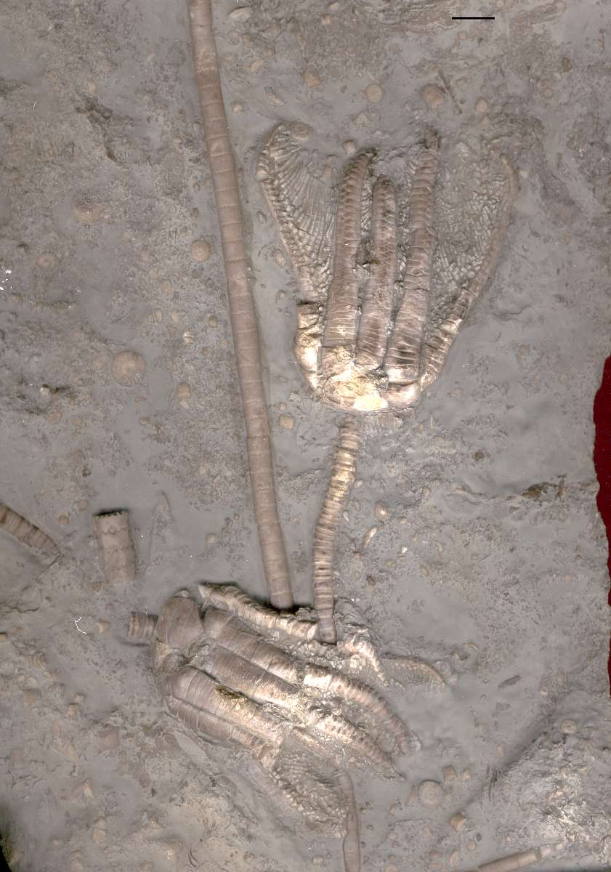
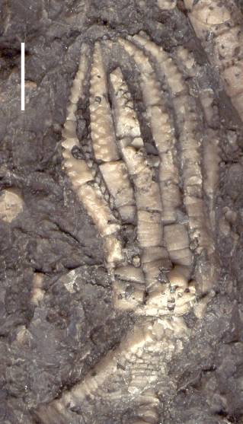

Encrinus liliiformis
Oberer Muschelkalk (Hassmersheimer Schichten), Zwingelhausen

Comanthina_nobilis

Himerometra robustipinna.

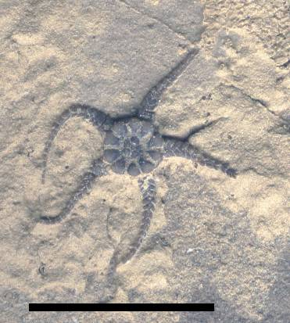
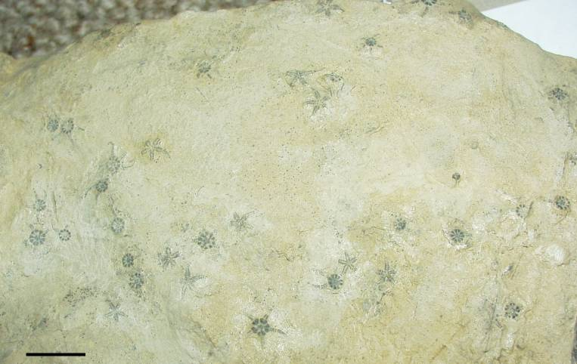Aspidura scutellata
Oberer Muschelkalk (evolutus-Zone), Gundelsheim

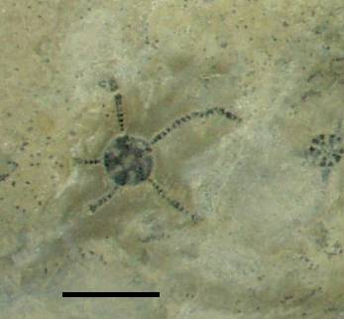
Acruora squamosa Oberer Muschelkalk (evolutus-Zone), Gundelsheim

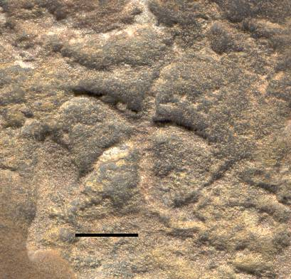
Asteriacites lumbricalis ichnofossil ; slagenster spoor
Oberer Keuper (Rhätsandstein), Tübingen

Heterodiadema.jpg

bv-echinocorys1.jpg
De meest bekende vertegenwoordigers van de zwerfsteenfossielen uit het Krijt van het Zuidelijk Oostzeegebied zijn wel de zee-egels. Vroeger, nog voordat men wist wat fossielen waren, dachten mensen dat fossiele zee-egels (die door menig boer werden opgeploegd) stenen waren die tijdens hevige onweersbuien uit de hemel omlaag vielen. In Friesland worden ze nog steeds 'tongerstiene' (donderstenen) genoemd.

Purple sea urchin.jpg
PURPERE ZEEËGEL.jpg

